

UNIVERSIDAD TECNOLÓGICA DE PANAMÁ

FACULTAD DE INGENIERÍA DE SISTEMAS COMPUTACIONALES

DEPARTAMENTO DE SISTEMAS DE INFORMACIÓN, CONTROL Y EVALUACIÓN DE RECURSOS INFORMÁTICOS

LICENCIATURA EN INGENIERÍA DE SISTEMAS DE INFORMACIÓN

PROYECTO DE NEGOCIO PARA AMBIENTES WEB

Tarea 3: Identificar el desarrollo, evolución del comercio electrónico en Europa, Estados Unidos, Latinoamérica y Panamá a través de un análisis de documentos investigados en el web.

Profesor: José Moreno

Estudiante:

Cutire, Fernando (8-972-906)

Rodríguez, Daniel (3-740-2242)

Moreno, Ariel (8-926-1327)

Escobar, Jorge (2-747-1772)

Sáenz, Rafael (8-972-1124)

II Semestre

2022

Índice

Introducción 3

Desarrollo 4

Glosario de Términos 4

Evolución del comercio electrónico en Europa 4

Descripción 4

Estadísticas 5

Gráficas 6

Evolución del comercio electrónico en Estados Unidos 6

Descripción 6

Estadísticas 7

Gráficas 7

Evolución del comercio electrónico en América Latina 8

Descripción 8

Estadísticas 8

Gráficas 8

Evolución del comercio electrónico en Panamá 9

Descripción 9

Estadísticas 10

Gráficas 10

Conclusión 12

Referencias 13

# Introducción

En esta asignación identificaremos el desarrollo, evolución del comercio electrónico en Europa, Estados Unidos, Latinoamérica y Panamá a través de un análisis de documentos investigados en el web.

Brindaremos:

1.Cifras globales de desarrollo del comercio electrónico en Europa, Estados Unidos, Latinoamérica y Panamá. Presente la información en un cuadro comparativo.

2.Presente imágenes o gráficas de estadísticas que ilustren sobre el tema y que considere sean interesante presentar.

3.Concluya el documento indicando cuáles son sus predicciones acerca de lo que veremos en los próximos 5 años.

# Desarrollo

En esta sección se desarrolla la asignación con los datos del desarrollo, evolución del comercio electrónico en Europa, Estados Unidos, Latinoamérica y Panamá.

## Glosario de Términos

Se presenta un glosario de términos que se emplean en el desarrollo del trabajo.

|  |  |
| --- | --- |
| Palabra | Definición |
| Hospedado | Sitios que no reciben un alojamiento y dan la responsabilidad y libertad al desarrollado para elegir su proveedor de alojamiento. |
| Auto hospedado | Sitios que reciben alojamiento como servicio de una empresa que lo vende. |
| Transacción | Trato, convenio o arreglo al que llegan dos partes, el negocio y el cliente. En comercio electrónico se dan las transacciones cuando un cliente realiza una compra en el sitio de comercio electrónico. |
| Carrito de compra | E*l c*arrito de compras es el nombre que recibe la plataforma, módulo o plugin que se encarga de recopilar los pedidos que hacen los usuarios en una página web . |

(seansagent)

## Evolución del comercio electrónico en Europa

### Descripción

La industria del comercio electrónico en Europa consta de tres mercados principales, países emergentes y prósperos escenarios de empresas emergentes. Debido a que la industria europea consta de varias regiones que desempeñan su propio papel, puede ser difícil verla como una sola. Echemos un vistazo al comercio electrónico en Europa. (ecommercenews.eu, 2022)

### Estadísticas

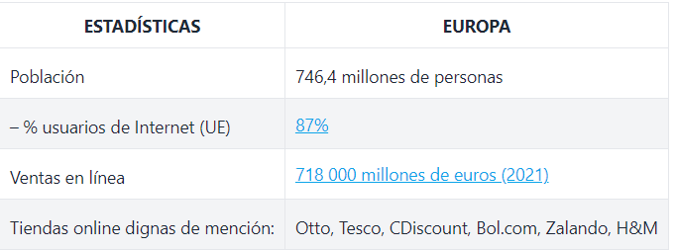

Ilustración 1 Estadísticas del ecommerce en Europa (ecommercenews.eu, 2022)

Los datos de 2020 muestran que en el Reino Unido, Alemania, Francia, España e Italia, la ropa y el calzado se encuentran entre las categorías de productos más populares, al igual que los artículos electrónicos para el hogar y los libros. En los países nórdicos, los cosméticos y el cuidado de la piel también son una de las categorías de productos más populares. (ecommercenews.eu, 2022)

### Gráficas

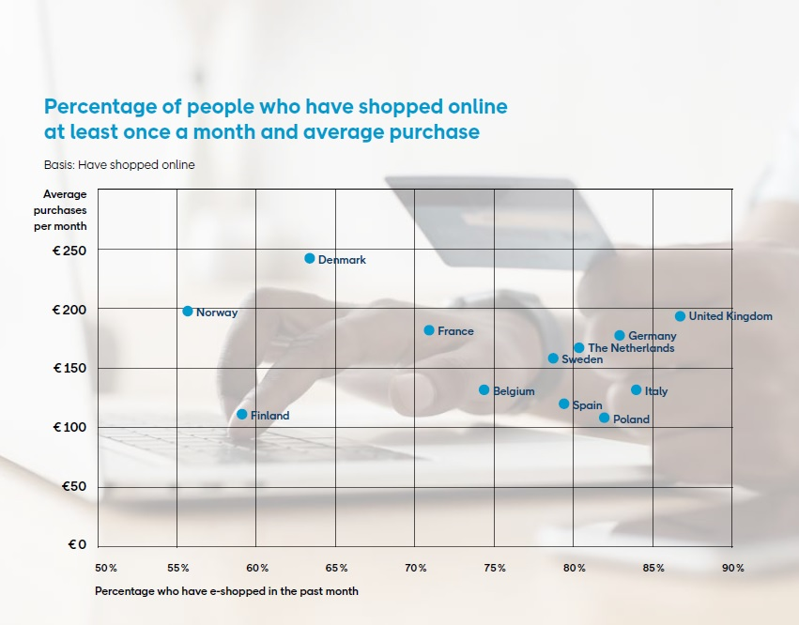

Ilustración 2 Porcentaje de personas que han comprado en línea por lo menos una vez al mes y su monto de compra promedio (ecommercenews.eu, 2022)

## Evolución del comercio electrónico en Estados Unidos

### Descripción

Los datos del Departamento de Comercio de EE. UU. muestran que las ventas de comercio electrónico en EE. UU. han estado creciendo constantemente durante más de una década, con un crecimiento significativo en los dos años anteriores.

En 2021, las ventas totales de comercio electrónico en EE. UU. alcanzaron los $960 100 millones, un aumento interanual del 18,3 % desde los $811 600 millones de 2020. Es significativamente menor que la tasa de crecimiento del comercio electrónico en EE. UU. de 2020, durante el cual las ventas totales aumentaron un 42,4 % año tras año. año a partir de 2019. (oberlo, 2022)

Los datos más recientes también muestran que en el primer trimestre de 2022 las ventas de comercio electrónico en EE. UU. alcanzaron los 250.000 millones de dólares. Ya, esto es un aumento del 6,6 por ciento respecto al año anterior. Si las cifras de ventas continúan creciendo a este ritmo, EE. UU. puede estar en camino de registrar sus ventas anuales en línea más altas de la historia. (oberlo, 2022)

### Estadísticas

A pesar de la desaceleración, las ventas totales de comercio electrónico en EE. UU. en 2021 aún marcaron las más altas registradas. Este es un aumento impresionante desde hace una década en 2011 cuando las ventas en línea en los EE. UU. totalizaron $ 199.3 mil millones. Un año después, superó la marca de los 200.000 millones de dólares por primera vez. De 2011 a 2021, las ventas anuales de comercio electrónico en EE. UU. se multiplicaron casi cinco veces. (oberlo, 2022)

### Gráficas

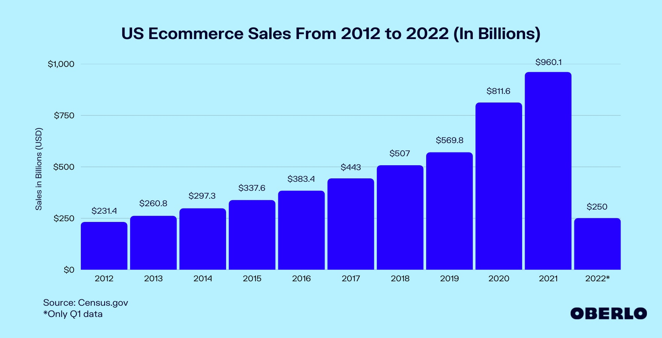

Ilustración 3 Ventas de Ecommerce de Estados Unidos desde el 2012 al 2022 (en millones de dólares) (oberlo, 2022)

## Evolución del comercio electrónico en América Latina

### Descripción

Aunque el comercio electrónico B2C en América Latina tuvo un comienzo lento en comparación con Europa o América del Norte, la región ha recorrido un largo camino desde entonces con una tasa de penetración de comercio electrónico B2C de más de 50% en múltiples países de la región. (globenewswire, 2022)

### Estadísticas

Las economías más grandes de la región incluyen a Brasil, México y Argentina y se proyecta que estas tres economías experimenten cambios profundos con respecto a su tasa de crecimiento de ventas en línea en 2022, como se informa en el informe. La propagación de la pandemia de COVID-19 aceleró la adopción de hábitos de compra en línea y, con este aumento, se pronostica que muchos países de la región tendrán aumentos notables en la CAGR de 2020 a 2025.

MercadoLibre, un mercado en línea con sede en Argentina, domina el mercado de comercio electrónico B2C en la región de América Latina al ser el más vendido en varios países, incluidos Argentina, México y Chile. MercadoLibre tiene una presencia tan significativa que se estimó que representará más de dos tercios del mercado de comercio electrónico de Argentina en 2021. Además, MercadoLibre continúa recibiendo muchas visitas en sus sitios web y mantiene su posición como uno de los comerciantes en línea líderes en América Latina. (globenewswire, 2022)

### Gráficas

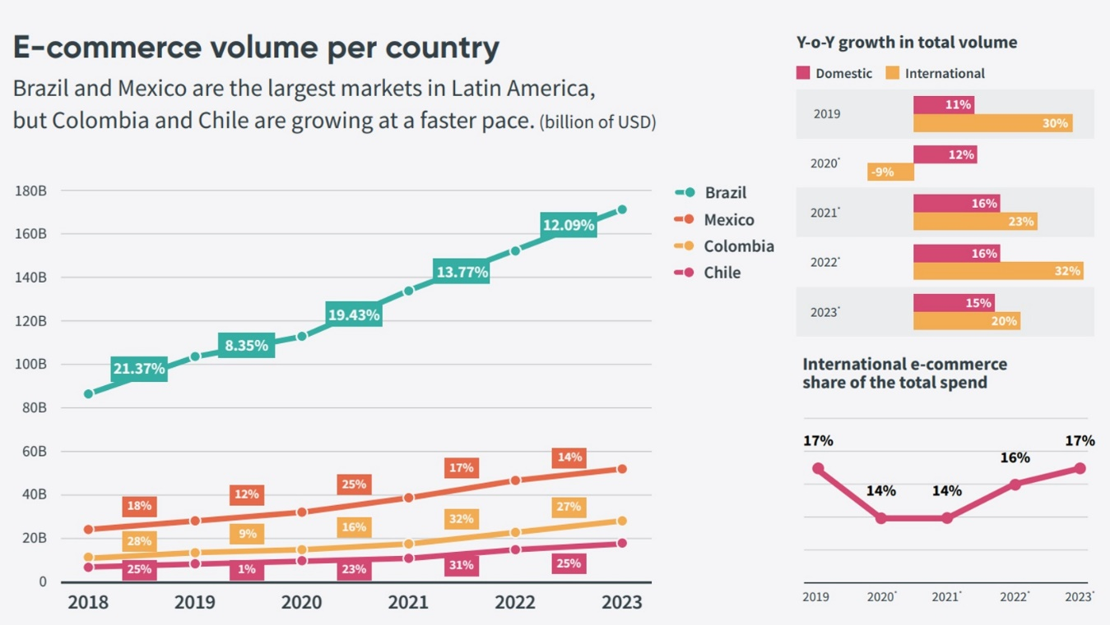

Ilustración 4 Valor del Comercio electrónico por país en América Latina

## Evolución del comercio electrónico en Panamá

### Descripción

A junio de 2020, aproximadamente el 45 por ciento de la población panameña había realizado una compra en línea. En pleno desarrollo, el mercado de comercio electrónico en el país centroamericano creció un promedio anual de 12 por ciento entre 2014 y 2019 y, según los pronósticos, las ventas en línea podrían alcanzar los 270 millones de dólares para 2024.

En 2019, se estimó que más de la mitad de los usuarios de comercio electrónico en Panamá tenían entre 25 y 44 años . Es decir, adultos jóvenes que además de estar más familiarizados con las nuevas tecnologías, también se están independizando económicamente. Sin embargo, la pandemia de COVID-19 puede haber puesto fin a este dominio demográfico, ya que los panameños de todas las edades recurrieron a Internet para comprar comestibles y suministros a través de una variedad de plataformas . Más que una moda pasajera, todo parece indicar que las compras online en el país centroamericano han llegado para quedarse. En una encuesta realizada ese mismo año, casi nueve de cada diez encuestados dijeron que tenían la intención de seguir comprando en línea en el futuro. (statista, 2022)

### Estadísticas

La pandemia ha provocado un desarrollo del comercio electrónico sin precedentes, con un aumento vertiginoso de las compras online como consecuencia de la necesidad de adquirir productos durante los continuos confinamientos.

Según ha publicado La Estrella de Panamá, alguno de los datos que apoyan esta afirmación son los 9 millones de nuevos compradores online que se han registrado solo en Latinoamérica. En algunos países como México el crecimiento de estas compras en el tiempo de la pandemia llegó a un 300 %.

En Panamá, el desarrollo del comercio electrónico ha seguido la tendencia mundial, con un incremento del 40 % de las operaciones realizadas a través del canal online. Mientras que antes de la pandemia el 80 % de los consumidores que realizaban búsquedas online finalizaban la compra visitando la tienda física, ahora, el 80 % de los que buscan productos en Internet finalizan la compra a través de este medio.

Sin embargo, se destaca que, pese a los buenos datos, existe un largo camino que recorrer en ciertos sectores clave de la economía panameña. Las pymes en Panamá copan el 97 % de las empresas registradas y generan el 56 % de los empleos nacionales, además son las empresas que desarrollan un menor nivel de digitalización. Para lograr que puedan aprovecharse de las nuevas plataformas electrónicas, las medidas que deberán implementar estas empresas son principalmente la inclusión de diversas soluciones de pago.

Gracias al desarrollo de nuevas formas de pago se abre un gran número de oportunidades para las pequeñas y medianas empresas a la hora de poder acercarse al consumidor y a sus necesidades. (statista, 2022)

### Gráficas

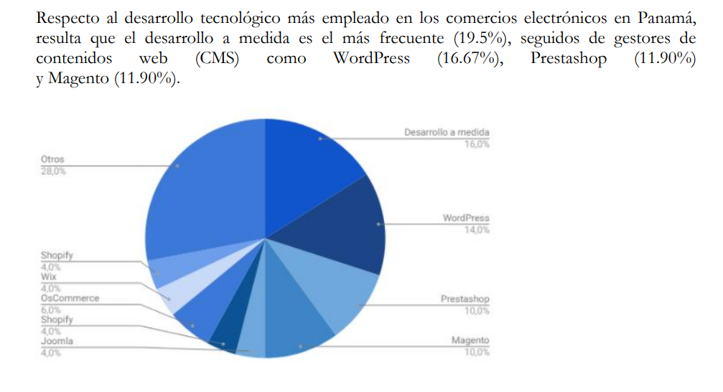

Ilustración 5 Software más empleado para comercios electrónicos en Panamá (Romero, 2019)

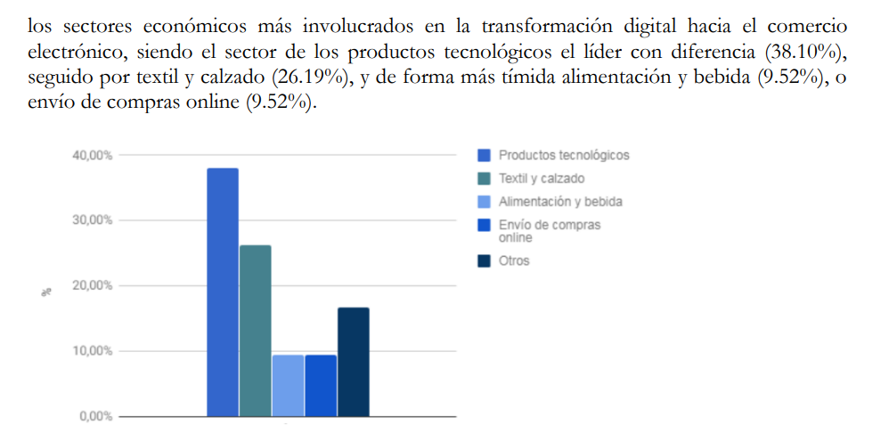

Ilustración 6 Sectores económicos más involucrados en el comercio electrónico en Panamá (Romero, 2019)

# Conclusión

El comercio electrónico todavía representa uno de los métodos comerciales que se aprovechan si se hace de la manera correcta, incluso si el mercado de valores y las materias primas cayeron, pero el comercio electrónico aún puede sobrevivir y recibir transacciones altas. El comercio electrónico tiene una gran oportunidad en el curso de los negocios en Malasia. Además, también se trata de introducir nuevas técnicas y estilos en una transacción. Usar el extenso comercio electrónico en el mundo de Internet es en realidad mucho mejor para traer la bondad del individuo o del estado.

Sin lugar a duda, el comercio electrónico se ha convertido en una parte importante de nuestra sociedad. Las empresas de éxito del futuro serán aquellas que se tomen en serio el comercio electrónico, dedicando suficientes recursos a su desarrollo. El comercio electrónico no es un problema de TI, sino una empresa comercial completa. Es probable que las empresas que lo utilizan como motivo para rediseñar por completo sus procesos comerciales obtengan los mayores beneficios. Además, el comercio electrónico es una tecnología útil que brinda al consumidor acceso a negocios y empresas de todo el mundo.

Analizar el comercio electrónico desde diferentes partes del mundo nos ayudan a conocer mejor como nuestro país, Panamá, se comporta según las tendencias en el mercado.

# Referencias

ecommercenews.eu. (August de 2022). *Comercio electrónico en Europa.* Obtenido de ecommercenews.eu: https://ecommercenews.eu/ecommerce-in-europe/

globenewswire. (8 de July de 2022). *Informe del mercado de pagos y comercio electrónico B2C de América Latina 2022: Brasil y México representan la mayor participación de comercio electrónico B2C en América Latina.* Obtenido de www.globenewswire.com: https://www.globenewswire.com/en/news-release/2022/07/08/2476396/28124/en/Latin-America-B2C-E-Commerce-and-Payment-Market-Report-2022-Brazil-and-Mexico-make-up-the-Highest-Share-of-B2C-E-Commerce-in-Latin-America.html

oberlo. (2022). *US ECOMMERCE SALES (2012–2022).* Obtenido de www.oberlo.com: https://www.oberlo.com/statistics/us-ecommerce-sales#:~:text=US%20Ecommerce%20Sales%20(2012%E2%80%932022)&text=In%202021%2C%20total%20US%20ecommerce,%2Dover%2Dyear%20from%202019.

Rodríguez, M. (21 de Mayo de 2021). *El comercio electrónico en Panamá creció un 40% durante la pandemia.* Obtenido de www.laestrella.com.pa: https://www.laestrella.com.pa/economia/210521/comercio-electronico-panama-crecio-40

Rolfe, A. (19 de May de 2021). *Report: Latin America is still the next big thing when it comes to e-commerce.* Obtenido de paymentscardsandmobile.com: https://www.paymentscardsandmobile.com/report-latin-america-is-still-the-next-big-thing-when-it-comes-to-e-commerce/

Romero, N. (2019). Análisis del e-commerce en la República. *Invest. Pens*, 33-50.

seansagent. (s.f.). *seansagent/transaccion.* Obtenido de http://diccionario.sensagent.com/: http://diccionario.sensagent.com/transacci%C3%B3n/es-es/

statista. (18 de January de 2022). *Key figures on e-commerce in Panama in 2020.* Obtenido de statista.com: https://www.statista.com/statistics/1130690/panama-key-figures-ecommerce/

statista. (24 de March de 2022). *Revenue of the e-commerce market in Panama from 2017 to 2025, by segment.* Obtenido de statista.com: https://www.statista.com/forecasts/1179898/panama-revenue-in-the-e-commerce-market

T, E. (18 de September de 2014). *modelos-de-negocio-tradicional-y-modelos-de-negocio-en-la-economa-digital.* Obtenido de www.slideshare.net: http://infaviso.galeon.com/t3.htm Que es la economía digital (2014). Recuperado de http://www.impacting.es/que-es-la-economia-digital/

Willet, N., & Carney, L. (23 de Junio de 2022). *www.websitebuilderexpert.com/ecommerce-website-builders/ecommerce-software/.* Obtenido de www.websitebuilderexpert.com/: https://www.websitebuilderexpert.com/ecommerce-website-builders/ecommerce-software/#:~:text=Our%20top%20three%20choices%20of,analytics%20features%20(Try%20For%20Free)

|  |
| --- |
|  |